PC ip címe vlan 10

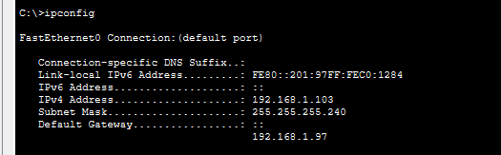

SW1 kapcsolo

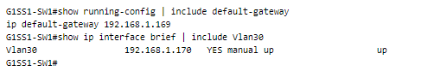

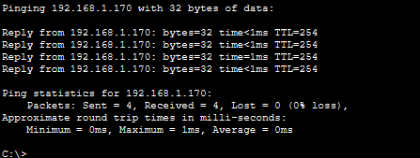

különböző vlan-ban vannak, a router írányítja a forgalmat a 2 halo kozott, elérik egymást